Автор: Кислякова Светлана Валерьевна
Место работы: ГКСОУ ВО «Мстёрская специальная (коррекционная) общеобразовательная школа-интернат VIII вида»
Должность: учитель, педагог-психолог

Конспект урока ИЗО в 1 классе
Тема: Рисование снеговика.

Источники материала:
- Грошенков И.А. Уроки рисования в I-IV классах вспомогательной школы. – М.: Просвещение, 1966. – 76 с.
- Грошенков И.А. Уроки рисования в I-VI классах вспомогательной школы. – М.: Просвещение, 1975. – 176 с. с ил.; 8 л. ил.
- 1000 загадок. Популярное пособие для родителей и педагогов/ Составители Н.В. Елкина, Т.И. Тарабина.- Ярославль: Академия развития: Академия, К: Академия Холдинг, 2002. – 224с.: ил.
- Коллектив авторов. Тропою поиска. Практико-ориентированная научно-исследовательская работа. Учебное пособие под общей редакцией профессора Д.С. Яковлевой.- Владимир.Маркарт, 2003.-208с.

Цель: Учить рисовать снеговика.
Задачи:1.Образовательная:
Учить передавать округлую форму частей предмета и их величину («большой», «поменьше», «маленький»), правильно располагать части относительно друг друга.
2. Коррекционно-развивающие:
Развивать внимание через сравнение рисунков снеговиков.
Корригировать пространственное восприятие при расположении
рисунка на плоскости листа.
Развивать восприятие формы посредством выкладывания снеговика.
Развивать мелкую моторику через выполнение рисунка.

3. Воспитывающая: Воспитывать аккуратность.
Оборудование: - рисунок снеговика;
- индивидуальные наборы «снеговик»;
- большие части снеговика для фронтальной работы;
- иллюстрация для дидактической игры «Найди отличия»;
- словарная табличка «снеговик»;
- фланелеграф.
ХОД УРОКА
1. Организационный момент.
- Меня не растили.
Из снега слепили.
Вместо носа ловко
Вставили морковку.
Глаза – угольки.
Руки – комки.
Холодный, большой,
Кто я такой?
П.: Ребята, кто это?
Д.: Это снеговик.
Вывесить на доску рисунок снеговика.
П.: Правильно. Сегодня на уроке вы будете рисовать снеговика.
Словарь: СНЕГОВИК
П.: Посмотрите на снеговика. Из каких геометрических фигур он состоит?
Д.: Снеговик состоит из кругов.
П.: Круги по размеру одинаковые?
Д.: Нет.
П.: А какие они?
Д.: Один большой, второй поменьше, третий маленький.
П.: Покажите большой круг.
……… . круг поменьше.
……….. маленький круг.
П.: Что надето на голову снеговика?
Д.: На голову снеговика надето ведро.
П.: Что снеговик держит в руке?
Д.: В руке снеговик держит метлу.
П.: Что у снеговика вместо носа?
Д.: Вместо носа у снеговика морковка.
П.: Как выглядят руки снеговика?
Д.: Руки – это круги.
П.: Ребята, а вы умеете лепить снеговика? Сейчас увидим. У вас на партах лежат части, из которых вы будете собирать снеговиков. Я собираю снеговика на доске (на фланелеграфе), а вы на партах.
- Сначала ставим большой круг;
- потом – круг поменьше;
- затем – меленький;
- на голову надеваем ведро;
- к кругу поменьше приставляем маленькие кружки – руки;
- в руку вкладываем ведро.
П.: Вот и получился снеговик! А у вас получились снеговики? Рисовать снеговика надо так же как мы его строили.
Педагог выполняет образец рисунка на доске с объяснением.
ФИЗКУЛЬТМИНУТКА:
- Солнце землю греет слабо,
(руки вверх и вниз)
По ночам трещит мороз,
(руки на пояс, наклоны в стороны)
Во дворе у снежной бабы
(руки на пояс, повороты вокруг себя)
Побелел морковный нос.
(дети показывают нос)
В речке стала вдруг вода
Неподвижна и тверда,
(прыжки на месте)
Вьюга злится,
Снег кружится.
(дети кружатся)
Заметает всё кругом
Белоснежным серебром.
(иллюстрируют движения руками).
П.: Повторите, как надо рисовать снеговика.
П.: Приступайте к работе.
2. Выполнение рисунка.
Учащиеся выполняют рисунок под спокойную музыку. В процессе работы выполняется ритмическая пауза.
3. Завершение работы, оценка рисунков, подведение итогов урока.
П.: Молодцы, закончили рисунок. Сейчас мы поставим ваших снеговиков на доску и поиграем. Я посмотрю, какие вы внимательные.
Дидактическая игра «Найди отличия»: изображения двух снеговиков, между ними отличий по количеству детей. Ученик находит отличие, выходит к доске, называет его и показывает.
П.: Замечательно, вы очень хорошо поработали. Теперь вы знаете, как строить снеговиков и смело можете идти на улицу и позабавиться.
Выставление оценок.
Итог урока: Что вы рисовали на уроке?
Наглядный материал
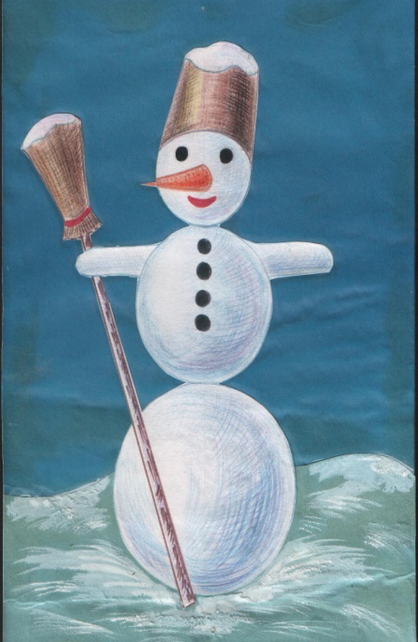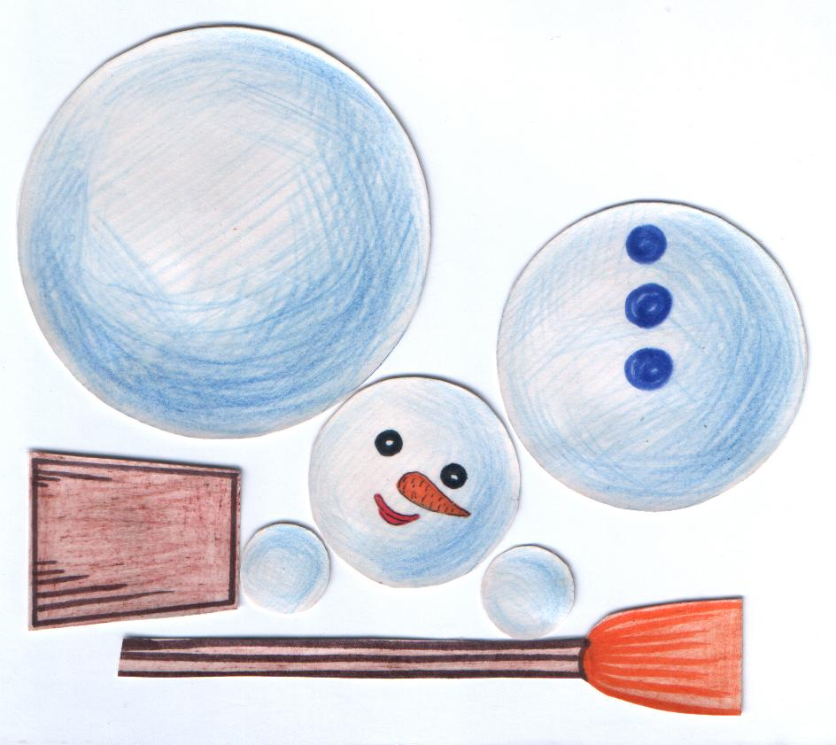

Рисунки учащихся

